环迅支付(IPS)
UPMP移动支付控件接口定义说明手册
（IOS V1.0.1）
迅付信息科技有限公司
2015年09月
文档修订记录
版本 | 修订时间 | 修订人 | 审核人 | 修订内容
V1.0.0 | 2015-09-02 | 路金良 |  | 初始版本
V1.0.1 | 2015-12-01 | 翁达 |  | 文档修改，更新部分字段的说明

目 录
1. 简介 1
1.1. 背景简介 1
1.2. 阅读对象 1
1.3. 支付流程 2
2. 安全控制 4
2.1.SSL 128位传输加密标准 4
2.2.订单支付接口的md5摘要认证 4
3. 系统环境要求 5
3.1.硬件环境IOS 5
3.2.软件环境 5
3.3.网络环境 5
4. 接口开发 5
4.1.申请支付接口 5
4.2.支付结果返回接口 9
5. 控件调用 9
5.1.开发环境 9
5.2.配置工程 9
附录 错误返回码 11

1. 简介

1.1. 背景简介
IPS(Internet Payment System)是一个功能强大基于网络的在线支付平台，由IPS投入大量资金和科研力量开发而成，以其自身个性化的设计为客户提供了多渠道、多语言、更安全的在线支付服务。目前该产品已广泛应用于网络商家的B2C、B2B业务之中，以其快捷、安全的交易模式普遍被商家所接受，国内绝大部分知名电子商务网站已使用了这套系统。
在众多支付服务中，其中环迅支付移动支付控件UPMP支付控件(以下简称“环迅插件”)，主要为合作商户的手机客户端或手机Web网站提供安全、便捷的支付服务。用户通过在环迅插件中传入订单号、商户号等要素完成支付。

1.2. 阅读对象
本文适合有一定计算机与手机软件开发基础的接口对接技术人员及其他相关人员阅读。

1.3. 支付流程

1.3.1. UPMP控件支付基本流程图
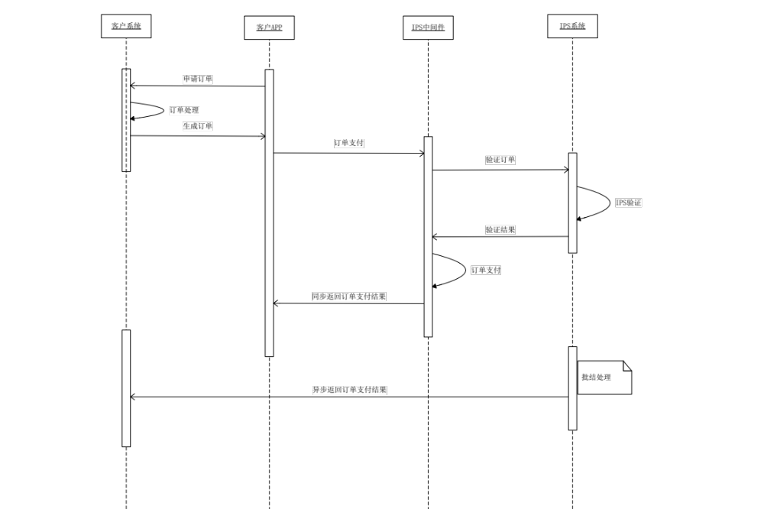
- 步骤说明：
- 客户APP通过客户的系统生成订单；
- 客户APP向UPMP控件申请订单支付，控件通过IPS系统对客户及客户的订单进行验证；
- UPMP控件根据IPS系统返回结果进行处理，若验证失败则返回客户APP；
- 若验证成功则进行支付操作，控件同时同步返回支付结果；
- IPS系统则在控件同步返回支付结果后， IPS系统服务器会定时批量将交易结果再以异步推送形式发送到客户系统服务器；
- 最后整个支付流程结束；

1.3.2. 交易返回方式
为了保证交易的准确性，IPS为交易返回提供了2种方式，分别为：
1、方式一：接口返回（默认方式）
订单支付结果通过客户APP接口调用的方式同步返回支付结果。
优点：比较简单，而且直观，可以使得商户实时显示交易结果给持卡人。
缺点：一旦持卡人中途关闭控件或客户APP，则链接将被中断，这笔交易结果通知不到商户系统，商户系统与IPS系统之间会出现掉单的情况。
2、方式二：Server to Server返回
通过服务器异步方式返回到商户提交的ServerUrl中。商户在ServerUrl地址中接收由IPS系统以POST方式发送的异步通知数据，进行处理。
优点：可以避免持卡人在交易提交后关闭控件或客户APP从而导致的商户系统与IPS系统之间出现的掉单情况。
缺点：需要商户另做一套异步返回接收系统，由于两种返回方式并用，且不能保证两种返回方式通知商户系统到达的先后顺序，因此商户需要在接收返回通知时做相应的队列去重处理，避免造成重复处理同一笔订单的问题。
UPMP控件默认的通知返回方式是控件接口同步返回，并且Server to Server 方式也会异步返回给商户系统。

2. 安全控制

2.1.SSL 128位传输加密标准
安全套接层协议SSL（Secure Socket Layer）是基于传输层的安全协议，即 “通道安全”，用来保证安全传输文件。它是一种被广泛使用的Internet传输加密标准。该协议向基于TCP/IP的客户/服务器应用程序提供了客户端和服务端的鉴别、数据完整性及信息机密性等安全措施，通过在应用程序进行数据交换前交换SSL初始握手信息来实现有关安全特性的审查。在SSL握手信息中采用了DES、MD5等加密技术来实现机密性和数据完整性，并采用X.509的数字证书实现鉴别。该协议已成为事实上的工业标准。
IPS支付平台使用全球著名认证中心VeriSign提供的SSL证书(128位)。客户端的浏览器发送CGI请求时使用https协议，所有客户端发送的https请求以及Web Server返回的结果都会自动使用SSL加密。客户通过网络向服务商传送的信息会自动加密, 等到另外一端收到信息后, 再将编码后的信息还原。即使盗窃者在网络上取得编码后的信息, 如果没有原先编制的密码算法, 也不能获得可读的有用信息。所以IPS能最大程度的保证支付信息的机密、支付过程的完整、商户及持卡人的合法身份及可操作性。

2.2.订单支付接口的md5摘要认证
为了保证商户传送到IPS的订单不被恶意篡改，IPS为商户订单支付接口提供了基于Md5的数字签名，将生成的摘要组织在报文头上，连同订单支付信息一起发送到IPS，IPS通过Md5摘要认证来判别该订单信息是否被篡改,从而保障了商户的利益。

3. 系统环境要求

3.1.硬件环境IOS
- iPhone；

3.2.软件环境
- iOS 7.0以上；

3.3.网络环境
- 开通http协议使用的端口；
- 使用开放的快速外部网络环境。

4. 接口开发

4.1.申请支付接口
IPS会给申请开通的商户分配唯一的商户号，并通过邮件方式发送其初始密码。商户在收到初始密码的邮件后，通过IPS的官方首页(http://www.ips.com)，登录商户后台及时修改密码，以保证商户后台系统安全。

4.1.1代码示例
NSDate * date = [NSDate date];
NSDateFormatter * dateformatter = [[NSDateFormatter alloc] init];
dateformatter.dateFormat = @"yyyy-MM-dd HH：mm：ss";
NSString* dateStr = [NSString stringWithFormat:@"%@", [dateformatter stringFromDate:date]];
self.merCode = self.merCodeTextFile.text;
self.accCode = self.accCodeTextFile.text;
self.merBillNo =self.merBillNOTextFile.text;
self.tranAmt = self.tranAmtTextFile.text;
self.ordPerVal = self.ordPerValTextFile.text;
self.requestTime = dateStr;
self.orderDesc = self.orderDescTextFile.text;
self.merNoticeUrl =self.noticeURLtextField.text;
self.bankCard = self.bankCardTextFiled.text;

NSMutableDictionary* merRequestDict = [[NSMutableDictionary alloc]init];//需要加密的内容做成字典
[merRequestDict setValue:self.accCode forKey:@"accCode"];
[merRequestDict setValue:self.merBillNo forKey:@"merBillNo"];
[merRequestDict setValue:@"156" forKey:@"ccyCode"];
[merRequestDict setValue:@"2301" forKey:@"prdCode"];
[merRequestDict setValue:self.tranAmt forKey:@"tranAmt"];
[merRequestDict setValue:self.requestTime forKey:@"requestTime"];
[merRequestDict setValue:self.ordPerVal forKey:@"ordPerVal"];
[merRequestDict setValue:self.merNoticeUrl forKey:@"merNoticeUrl"];
[merRequestDict setValue:self.orderDesc forKey:@"orderDesc"];
[merRequestDict setValue:self.bankCard forKey:@"bankCard"];

NSError *error;
NSData *jsonData = [NSJSONSerialization dataWithJSONObject:merRequestDict options:NSJSONWritingPrettyPrinted error:&error];
NSString *requestJason =[[NSString alloc] initWithData:jsonData encoding:NSUTF8StringEncoding];//转换为json数据
NSString* merRequestDes = [IPSUpmpViewController TripleDES:requestJason encryptOrDecrypt:kCCEncrypt key:@"EbLWTuJFRMpUqTFx2QPnfmQS" desIv:@"kcQcqVf0"];//加密
NSString* merRequest = [NSString stringWithFormat:@"%@%@%@",self.merCode,merRequestDes,md5Cert];//拼接md5的内容
NSString* merRequestMd5 = [IPSUpmpViewController md5:merRequest];//做md5
[IPSUpmpViewController IPSStartPayWithMerCode:self.merCode sign:merRequestMd5 merRequestInfo:merRequestDes delegate:self viewController:self];//调用接口

4.1.2参数定义
参数 | 字段名称 | 说明 | 长度 | 必填 | 备注
merCode | 商户号 | IPS为商户开通的商户号 | 6 | Y
sign | 签名 | 以merRequestInfo做md5证书签名 | 32 | Y
merRequestInfo | 商户系统传入交易信息 | merCode，  accCode，  merBillNo，  ccyCode，  prdCode，  tranAmt，  requestTime，  ordPerVal，  merNoticeUrl，  orderDesc，  bankcard  做成字典用于加密 |  | Y
delegate | 代理 | 代理 | 6 | Y | 固定为：self
selfViewController | UIViewController | 商户应用程序调用IPS手机控件的当前 UIViewController; | 6 | Y | 固定为：self

4.1.3消息数字签名
为了能向客户提供更方便安全的服务，IPS系统为商户增加了数字签名功能。如果商户对IPS系统数据的真实性有较高要求，商户需要对所提交的报文体进行签名。
注意：
- 商户内部证书指商户在IPS存储的一个128位的字符串,请商户在每次更新这个证书的同时,同步更新您的程序。
- 先关键字段加密，然后再拼接商户号，密文，md5证书来签名。
关键字段包含：交易账户号、商户订单号、币种、产品类型、订单金额、请求时间、订单有效期、商户自己系统后台通知URL、订单描述、银行卡号等，详情如下
参数 | 长度 | 参数名称 | 空否 | 说明 | 举例
accCode | 40 | 交易账户号 | N |  | 1025890011
merBillNo | 40 | 商户订单号 | N | 商户系统生成订单号
ccyCode | 3 | 币种 | N |  | 156(人民币)
prdCode | 8 | 产品类型 | N | 移动无卡支付 | 固定：2301(移动无卡支付)
tranAmt | 24,4 | 订单金额 | N | 单位：元 | 10.00
requestTime | 12 | 请求时间 | N | 商户提交交易请求的时间 | 2015-7-30 00:00:00
ordPerVal | 2 | 订单有效期 | O | 必须是整数，以小时为单位  若有值则会通过IPS通过订单推送接口发送银联后台，若超过有效期，再通过UPMP插件发起消息则会得到银联后台的失败通知 | 1（即1小时）
merNoticeUrl | 225 | 商户自己系统后台通知URL | N | 交易成功后，异步通知商户后台的URL
orderDesc | 256 | 订单描述 | N
bankCard | 100 | 银行卡号 | O | 3DE加密 | bankCard

NSMutableDictionary* merRequestDict = [[NSMutableDictionary alloc]init];//需要加密的内容做成字典
[merRequestDict setValue:self.accCode forKey:@"accCode"];
[merRequestDict setValue:self.merBillNo forKey:@"merBillNo"];
[merRequestDict setValue:@"156" forKey:@"ccyCode"];
[merRequestDict setValue:@"2301" forKey:@"prdCode"];
[merRequestDict setValue:self.tranAmt forKey:@"tranAmt"];
[merRequestDict setValue:self.requestTime forKey:@"requestTime"];
[merRequestDict setValue:self.ordPerVal forKey:@"ordPerVal"];
[merRequestDict setValue:self.merNoticeUrl forKey:@"merNoticeUrl"];
[merRequestDict setValue:self.orderDesc forKey:@"orderDesc"];
[merRequestDict setValue:self.bankCard forKey:@"bankCard"];

NSError *error;
NSData *jsonData = [NSJSONSerialization dataWithJSONObject:merRequestDict options:NSJSONWritingPrettyPrinted error:&error];
NSString *requestJason =[[NSString alloc] initWithData:jsonData encoding:NSUTF8StringEncoding];//转换为json数据
NSString* merRequestDes = [IPSUpmpViewController TripleDES:requestJason encryptOrDecrypt:kCCEncrypt key:@"EbLWTuJFRMpUqTFx2QPnfmQS" desIv:@"kcQcqVf0"];//加密
NSString* merRequest = [NSString stringWithFormat:@"%@%@%@",self.merCode,merRequestDes,md5Cert];//拼接商户号，密文，md5证书作为签名内容
NSString* merRequestMd5 = [IPSUpmpViewController md5:merRequest];// md5后的签名数据

4.2.支付结果返回接口

4.2.1表单提交（POST方式）
客户APP在申请支付结束后，UPMP插件会通过代理的形式同步返回支付结果，
-(void)orderCompletedStatus:(NSString*)status
merCode:(NSString*)merCode
merBillNo:(NSString*)merBillNo
tranAmt:(NSString*)tranAmt;
具体参数定义如下：
参数 | 字段名称 | 说明 | 长度 | 必填 | 备注
status | 支付结果 | 000001 #支付失败  000000 #支付成功  000002 #支付取消 | 2 | Y | 示例：000001
merCode | 商户号 | 该商户的平台商户号 | 40 | Y | 102589
merBillNo | 商户订单号 | 商户系统生成的订单号 | 40 | Y
tranAmt | 订单金额 | 单位：元 | 12 | Y | 示例：10.00

5. 控件调用

5.1.开发环境
1. 系统：MAC OS 10.9以上
2．开发工具：Xcode 6.0 以上

5.2.配置工程
1.在工程中加入：
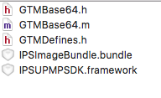
2. 在target的Build Settings 中的Other Linker Flags 添加-Objc -lstdc++ -all_load
如图所示：
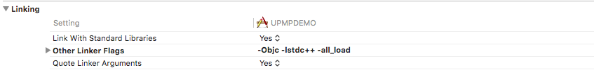

3. 如图所示添加框架引用
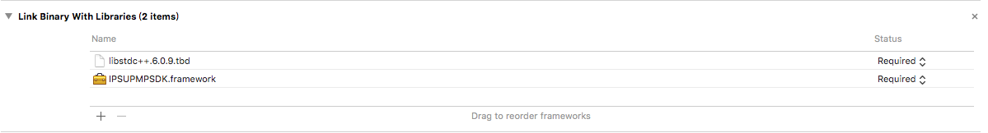

4. 在target的Build Settings 中的Enable Bitcode关闭Bitcode

5.在Info.plist中取消强制https请求
NSAppTransportSecurity
NSAllowsArbitraryLoads
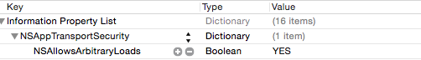

6. 在Info.plist中开启GPS位置获取
NSLocationAlwaysUsageDescription
NSLocationWhenInUseUsageDescription
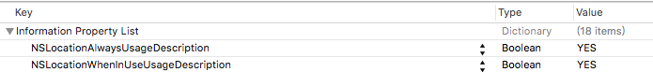

附录 错误返回码
参数 | 说明
000000 | 支付成功
000001 | 支付失败
000002 | 用户取消支付

